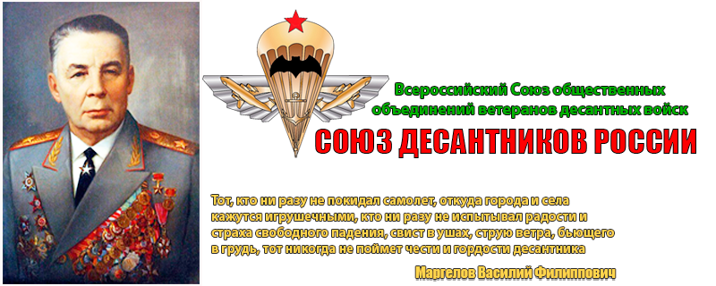
Новости 18 августа 2023 г.

ОГНЕННАЯ ДУГА 2023
Июль 43 года,
Ревёт ураган над страной,
Огнём полыхает природа,
Под Курском решающий бой.
Артамонова Алла
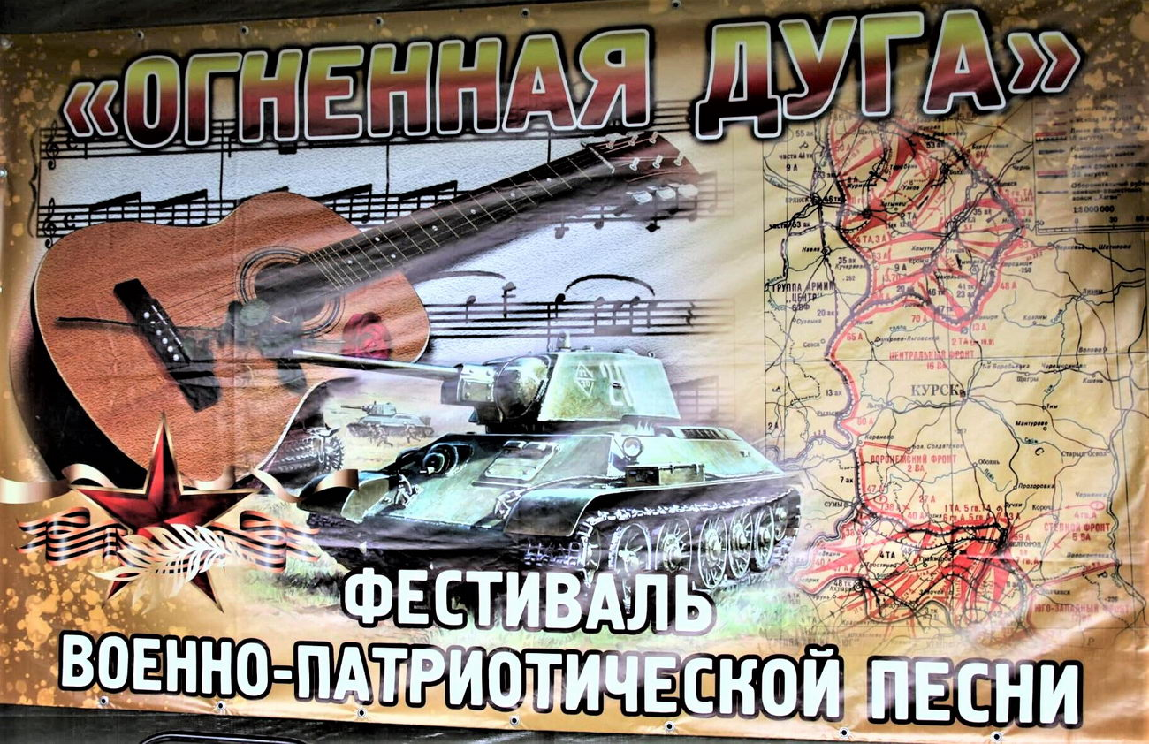

С 11 по 13 августа в самом сердце героического Соловьиного края на живописном берегу реки Сейм прошел в рамках IV Международного слёта ветеранов боевых действий, IV Международный фестиваль солдатской и военно-патриотической песни «ОГНЕННАЯ ДУГА», посвященный 80-й годовщине Победоносной Курской битвы. Фестиваль организовали Заместитель Председателя Ассоциации «Соколы Маргелова» Игорь Бредихин, Игорь Скачков, Владимир Поляков, Валерий Иванников за счёт средств гранта Губернатора Курской области на развитие гражданского общества и при поддержке Центра гражданских и социальных инициатив Курской области, а также при поддержке Администрации Солнцевского района.

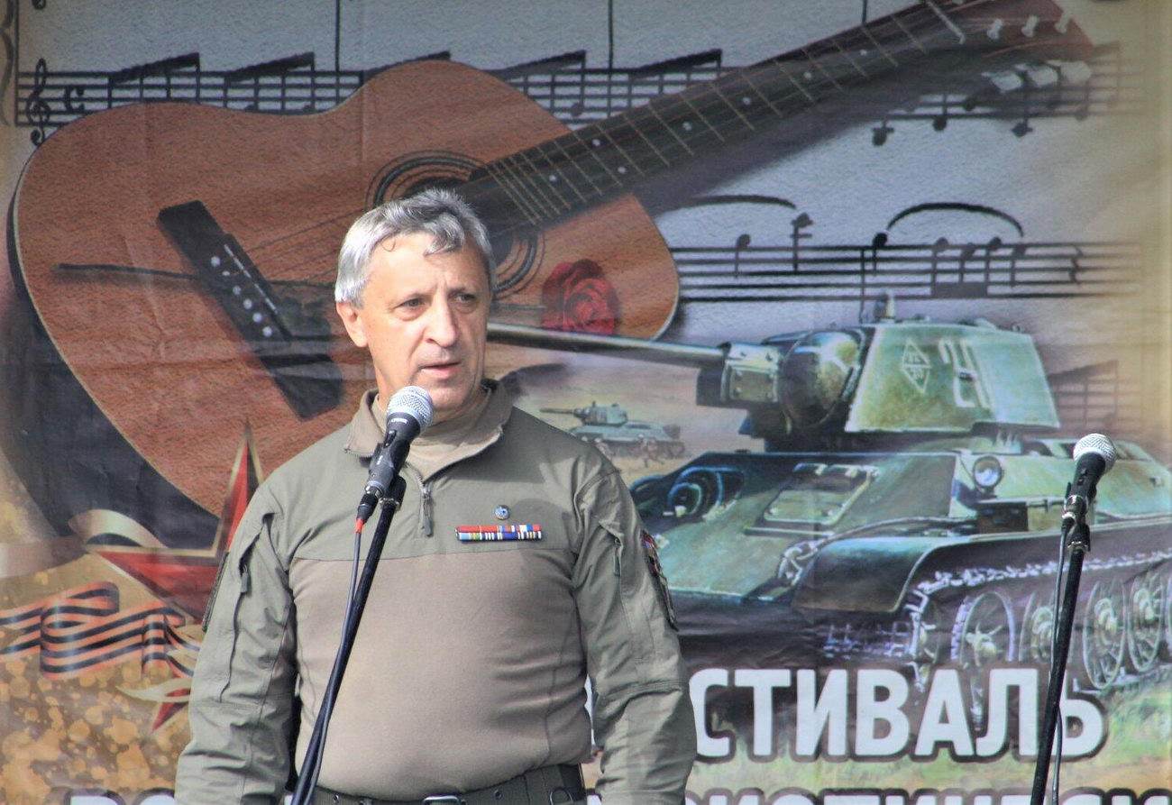

На праздник съехались гости из разных уголков нашей необъятной страны: в частности, из Москвы и Санкт-Петербурга, Белгородской области и республики Крым, Курска и ряда районов Курской области и др. Желающих выступить было – не счесть! Всем хотелось продемонстрировать свои музыкальные и (или) стихотворные произведения, посвящённые теме Фестиваля!
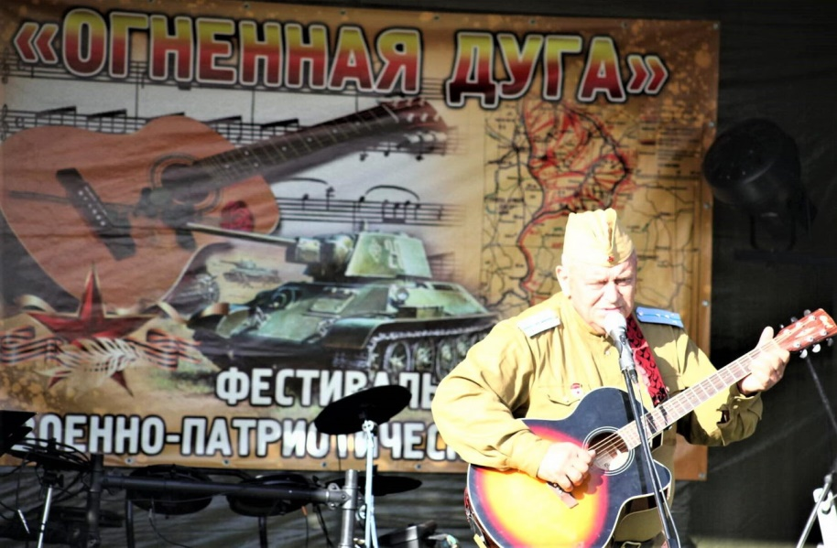

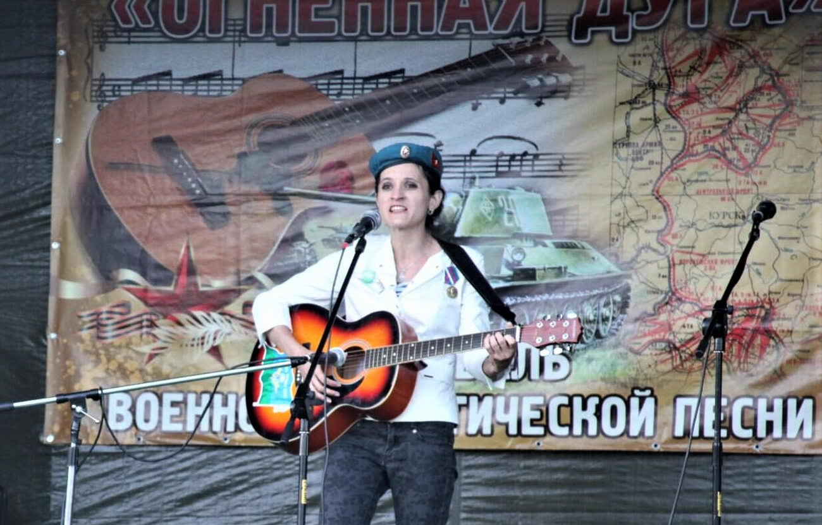

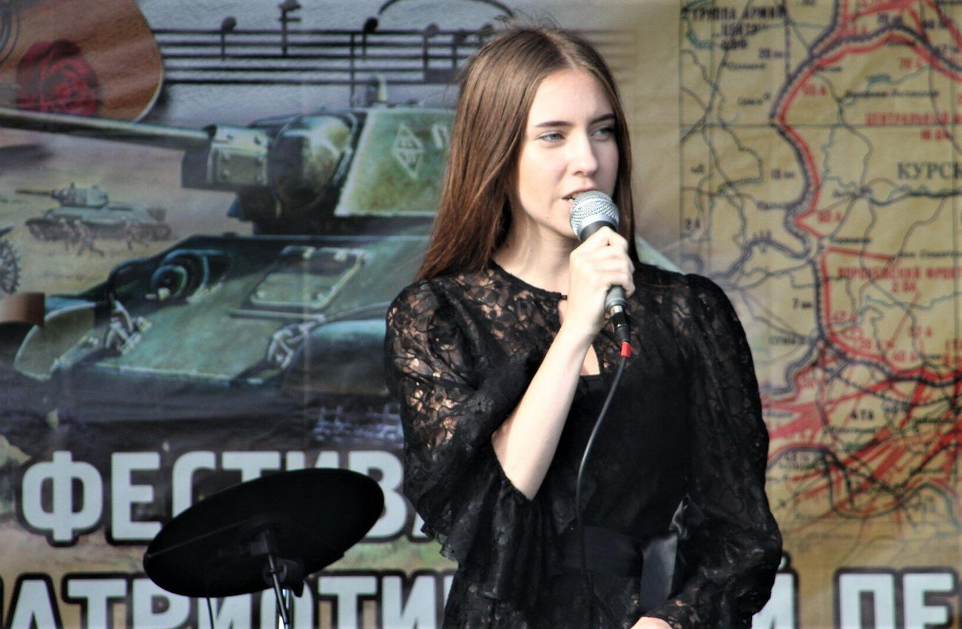

От Соловьиного края лауреатами фестиваля стали 26 музыкальных групп и исполнителей. Гран – при фестиваля «ОГНЕННАЯ ДУГА», у Сергея Смирнова (Ассоциация «Соколы Маргелова»). Победители были награждены дипломами и ценными подарками.
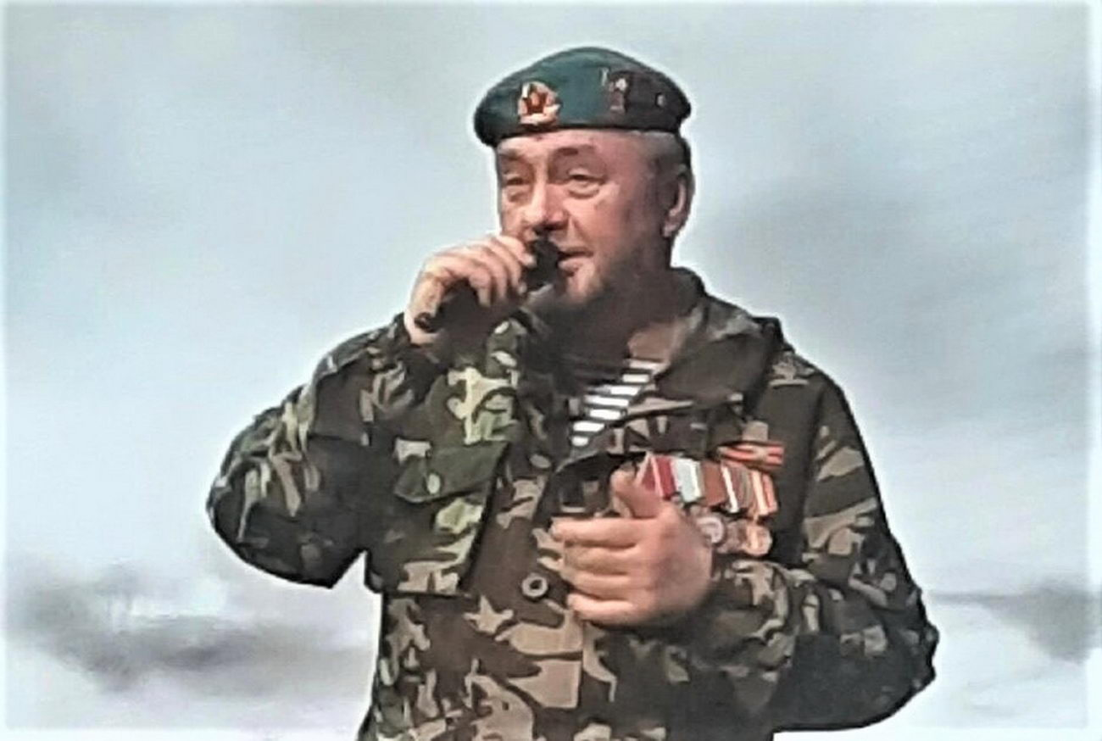

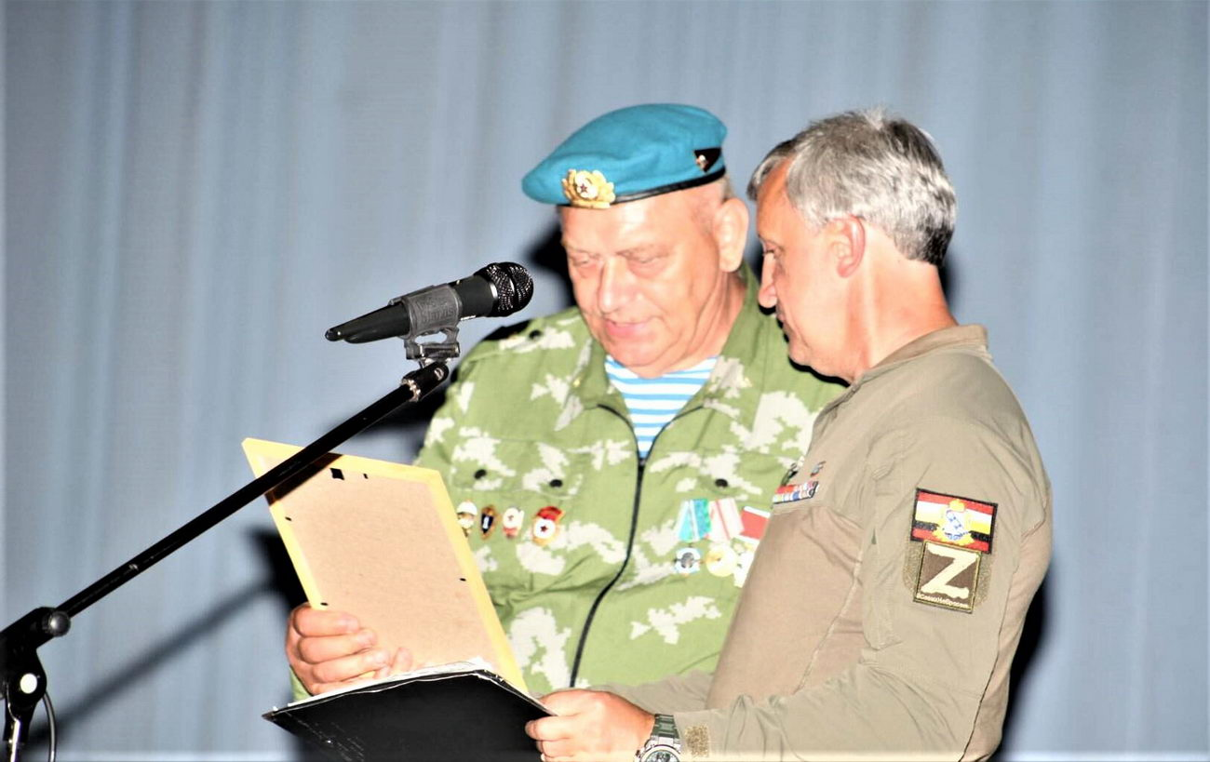

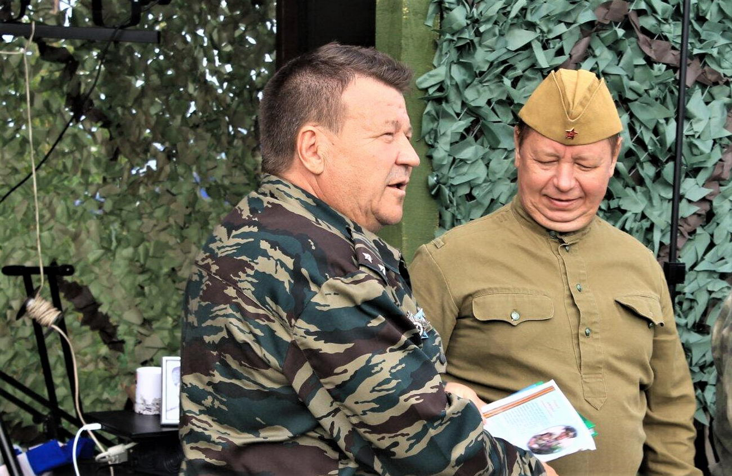

В рамках фестиваля проведены соревнования по военно-прикладным видам спорта.
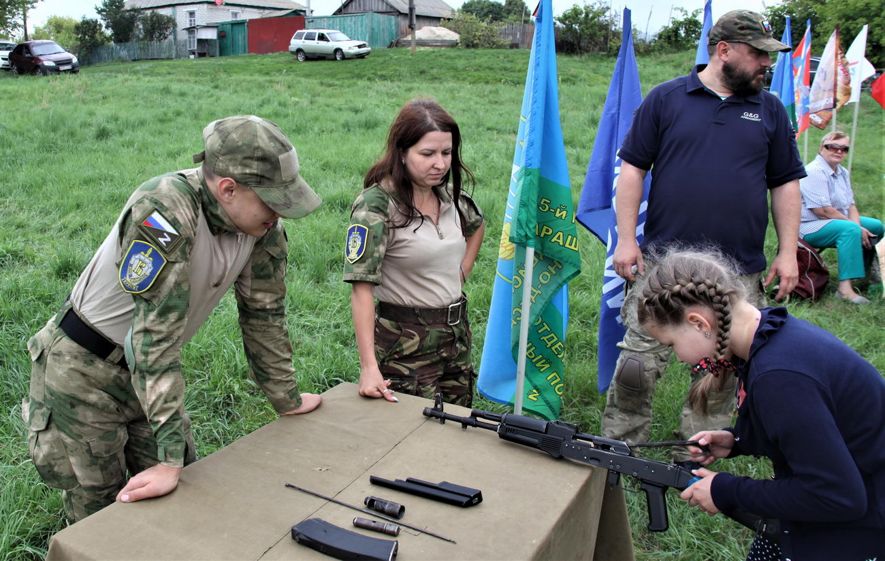

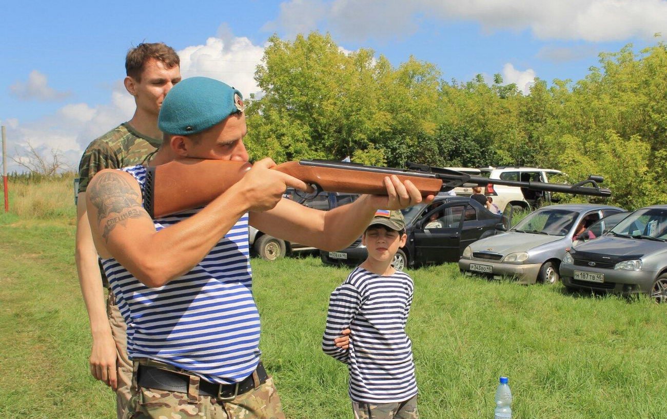

Участники фестиваля возложили венки и цветы к братской могиле в селе Выползово воинам, погибшим в годы Великой отечественной войны, на подводной лодке «Курск» и в ходе СВО на Украине.
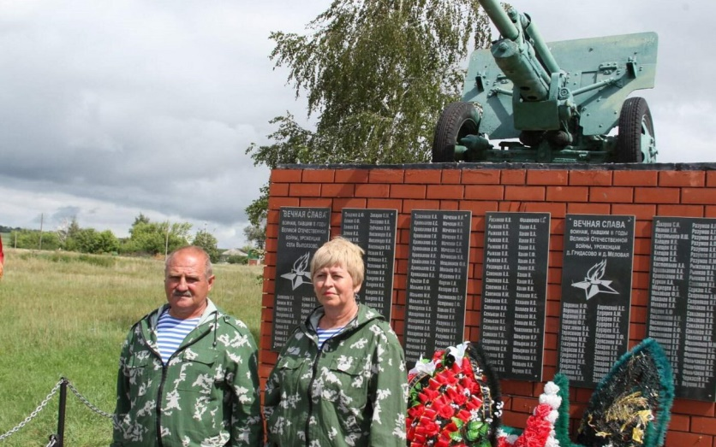
Работала бесплатная кухня.
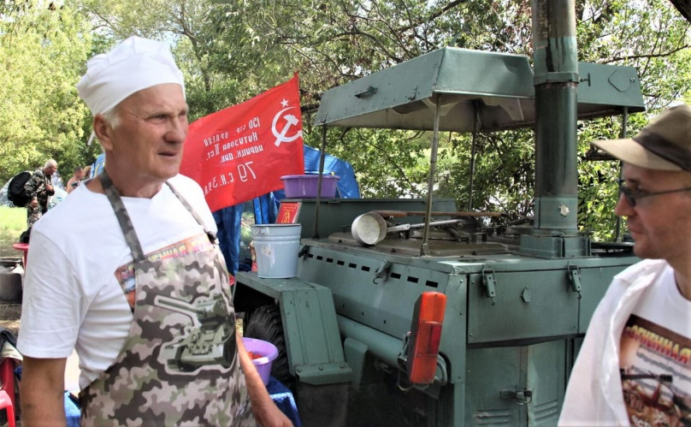
В завершающий день фестиваля в гарнизонном Доме офицеров посёлка им. Маршала Г.К. Жукова, при полном аншлаге, состоялся гала-концерт победителей фестивального конкурса. Все номера прошли блестяще, под нескончаемые аплодисменты зрителей, в числе которых было немало военнослужащих.
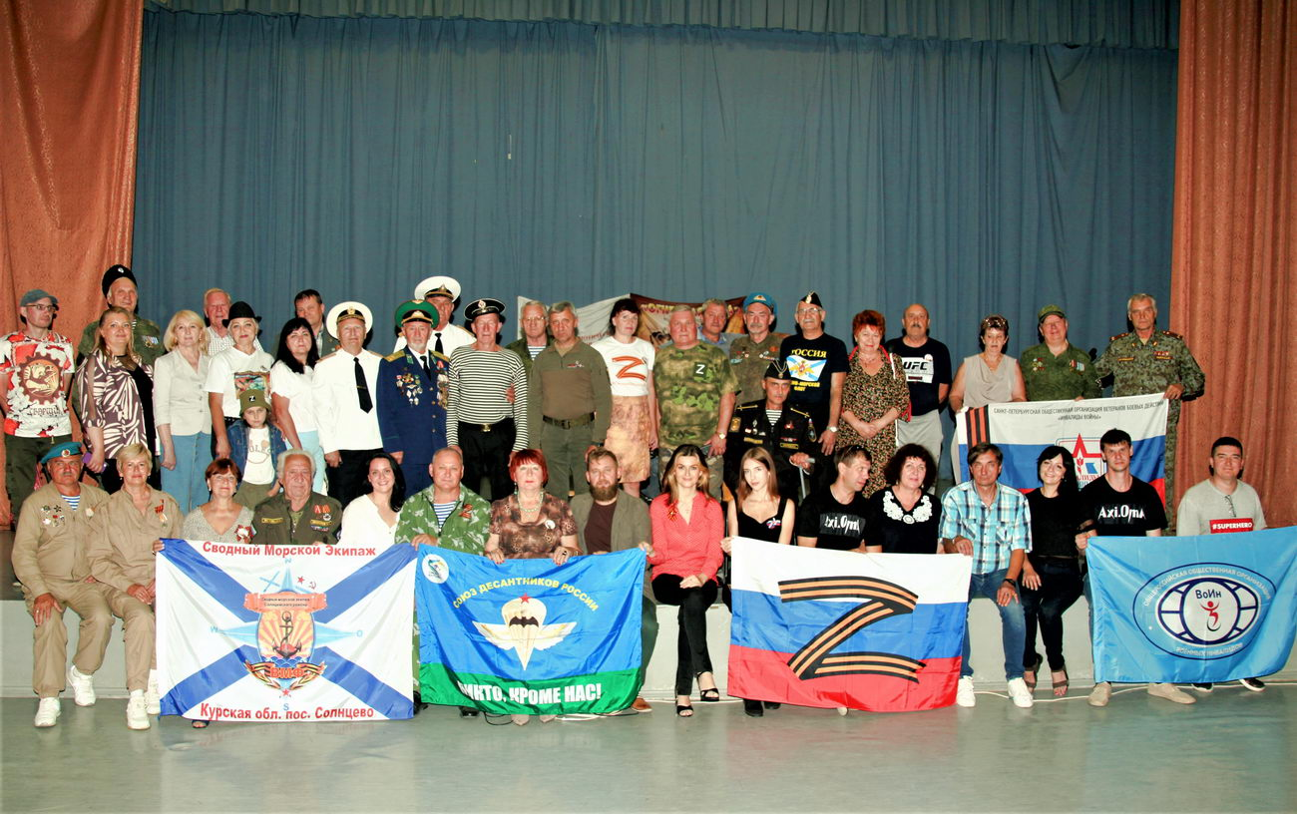
Руководитель организационного комитета фестиваля «ОГНЕННАЯ ДУГА» - заместитель Председателя Ассоциации поддержки десанта Курской области «Соколы Маргелова»
Игорь Бредихин

